BAB I
PENDAHULUAN

Latar Belakang
Perkembangan olahraga di Indonesia sangat pesat. Salah satu cabang olahraga (cabor) yang dikompetisikan adalah panahan. Panahan adalah salah satu cabang olahraga yang kurang diminati, karena harga peralatannya yang mahal, kurangnya sosialisasi, serta kurang populernya cabang olahraga ini di masyarakat (Priambodo & Nurhayati, 2018). Olahraga panahan pada dasarnya adalah olahraga yang dilakukan dengan cara membidik anak panah dengan menggunakan busur menuju titik kuning pada sebuah target yang ada di depan atlet dengan jarak yang telah disesuaikan dengan kelasnya masing-masing. Olahraga panahan ini sangat membutuhkan konsentrasi yang tinggi, ketenangan jiwa, sabar dan juga ulet. Selain itu, altlet panahan juga harus memiliki ketahanan mental yang baik sehingga tidak mudah cemas saat di lapangan.
Dalam olahraga panahan sendiri membutuhkan beberapa skill dan kemampuan yang sangat kompleks. Dalam olahraga panahan terdapat beberapa teknik yang menjadi dasar seorang atlet ketika terjun dalam dunia cabor panahan ini. Teknik memanah yang konsisten apabila dilakukan secara terus menerus maka akan menghasilkan kemampuan teknik memanah yang baik yang berimplikasi pada prestasi dalam memanah (Vanagosi & Dewi, 2019). Tidak hanya sekedar melepaskan anak panah, dalam olahraga panahan juga terdapat buku panduan teknik olahraga panahan yaitu “Sertifikasi pelatih klub” yang ditulis oleh Drs.Denny Trisyanto, MH yang merupakan pelatih nasional dan dibuat sebagai acuan dasar para atlet. Buku tersebut tidak diperjual belikan dan hanya untuk para atlet. Terdapat beberapa urutan kegiatan dalam panahan yaitu diantaranya anak panah yang diletakkan diantara tali kemudian dilakukan penarikkan lalu ditembakkan dari busur dan melintas menuju pada sasaran dengan jarak yang telah ditentukan dengan teknik yang perlu diperhatikan seperti posisi berdiri, pasang anak panah, persiapan dan masih banyak lagi. Dan pada buku tersebut jenis panahan yang digunakan merupakan jenis panahan yang bersifat modern.
Akan tetapi terdapat kelemahan pada buku teknik yang telah diterbitkan seperti pada setiap teknik terdapat penjelasan atau informasi mengenai teknik namun kurang adanya visualisasi, cover pada buku kurang menjelaskan bahwa buku tersebut merupakan buku teknik olahraga panahan dan hanya berupa logo PERPANI yang berada pada tengah halaman dengan background putih disekelilingnya, adapun penjelasan atau keterangan yang diberikan pada buku masih belum tertata dengan rapi seperti spasi jarak antar baris berbeda-beda, jarak antar setiap poin terlalu dekat, kemudian jarak antar kata yang tidak teratur sehingga kejelasan dan keruntutan informasi yang disampaikan membuat fokus pembaca menjadi terbelah. Terdapat juga kata yang tidak runtut atau salah satu hurufnya menghilang. Pada model icon yang digunakan disetiap teknik beberapa poin berbeda ada yang menggunakan icon centang dan huruf a,b,c membuat kejelasan pada informasi kurang dapat dipahami. Kemudian penggunaan huruf tebal dan huruf miring yang digunakan kurang konsisten sehingga layout teks terlihat kurang rapi dan kurang nyaman untuk dibaca.
Beberapa media yang digunakan untuk dapat menyampaikan teknik dasar cabor panahan selain dapat disampaikan secara langsung adalah melalui media fotografi. Pada era saat ini banyak teknologi atau media yang sudah berkembang pesat dan dapat mempermudah pekerjaan atau mempermudah dalam menyampaikan informasi tertentu. Dan rata-rata dari masyarakat atau remaja sudah terlalu bosan untuk melihat buku yang hanya berupa tulisan tanpa adanya gambar. Karna kebanyakan dari remaja hingga dewasa sekarang lebih memilih untuk mencari buku yang terdapat banyak gambar sehingga pesan yang ingin disampaikan bisa lebih jelas.
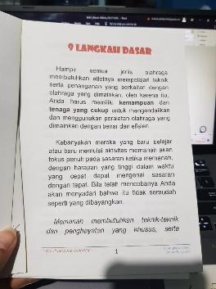
Media fotografi merupakan media yang dapat menjadi sarana informasi maupun komunikasi terutama bagi para atlet karena fotografi sendiri tidak hanya sekedar memotret, namun bisa menjadi media untuk menyampaikan sebuah pesan atau informasi kepada target yang dituju. Dan dalam pengambilan media fotografi yang digunakan untuk pengembangan buku ini dilakukan dengan menggabungkan teknik stop action didalamnya karena dalam olahraga panahan sangat memperhatikan waktu penarikan, pelepasan dan kecepatan anak panah ketika mulai dibidik. Kemudian dengan mengatur penempatan angle yang tepat dan beberapa pengaturan yang disesuaikan dengan kondisi dilapangan, maka akan tersusun rapi akan menghasilkan foto yang diinginkan dan mudah dimengerti terutama bagi para atlet yang masih pemula. Adapun pada perancangan fotografi teknik dalam cabor panahan ini bertujuan untuk mempermudah para atlet pemula untuk memahami dasar atau teknik apa saja yang digunakan dalam cabang olahraga panahan. Dan diharapkan dalam pengembangan buku teknik olahraga cabor panahan dengan teknik fotografi ini sangat bermanfaat kedepannya dan bisa diterapkan oleh para atlet panahan yang tidak hanya pemula namun untuk semua atlet. Berikut merupakan buku teknik panahan terdahulu :

Gambar 1. SEQ Gambar_1. \* ARABIC 1 Buku Teknik Panahan sebelumnya
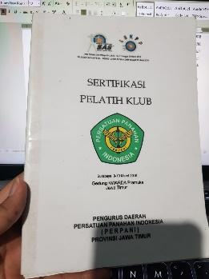
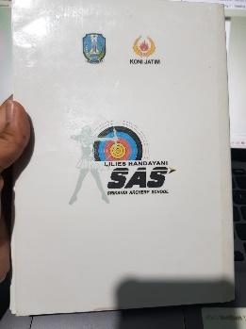

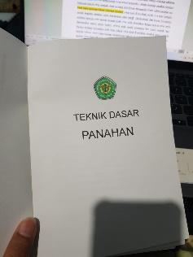
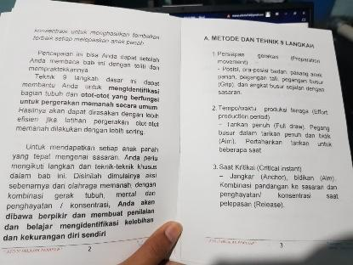

Rumusan Masalah
Berdasarkan latar belakang di atas maka ditemukan rumusan masalah yaitu bagaimana mengembangkan buku teknik cabang olahraga panahan dengan teknik fotografi agar mudah dipahami oleh para atlet.

Tujuan
Tujuan dari pengembangan ini adalah untuk menghasilkan buku teknik cabang olahraga panahan dengan menggunakan berbagai teknik fotografi yang mudah dipahami oleh para atlet maupun pemula sebagai media informasi.

Manfaat
Manfaat yang dapat diterima oleh pihak-pihak yang terkait dengan perancangan ini sebagai berikut :

Bagi Atlet pemula maupun professional
Manfaat yang diperoleh bagi atlet panahan adalah dengan adanya pengembangan buku teknik olahraga panahan dengan teknik fotografi ini dapat memudahkan para atlet memahami teknik dengan jelas melalui fotografi sehingga lebih menarik dan efektif.

Bagi Peneliti
Manfaat yang diperoleh bagi peneliti adalah dapat mengembangkan buku dengan teknik fotografi dan membuat peneliti lebih mengenal teknik dalam fotografi lebih baik dari sebelumnya.

Bagi Masyarakat
Manfaat yang diperoleh bagi masyarakat adalah dapat mengetahui serta memperkenalkan kepada teman, saudara dan orang sekitar tentang olahraga panahan maupun teknik yang ada dalam olahraga panahan.

Batasan Masalah
    - Pengembangan buku teknik ini dalam bentuk media cetak dan digital dimana fotografi menjadi fokus utama dalam pengembangan ini dan berfokus pada jenis panahan yang bersifat modern begitupun alat yang digunakan. Fotografi yang digunakan adalah foto yang berwarna dengan penyesuaian angle yang tepat sehingga mudah untuk dipahami. Pada buku teknik ini dibuat pada media cetak dan media digital yang berisi 65 halaman. Kemudian terdapat media pendukung seperti packaging, paperbag, pembatas buku, stiker, pin, kalender, payung, topi, ganci akrilik, tumblr.
    - Pengembangan dilakukan dengan menggunakan kamera Canon 700D, Handphone, tripod, lensa kit, lensa fix dan menggunakan aplikasi Coreldraw, Photoshop dan Lightroom.
    - Target pasar pengembangan buku.
- Demografi
Ditujukan untuk semua atlet panahan mulai dari kalangan anak-anak hingga orang dewasa baik atlet pemula maupun atlet professional.
- Geografis
Target pasar utama dari pengembangan buku ini adalah para atlet pemula maupun professional yang berada di wilayah Malang.
- Psikografis
Secara psikografis target pasar buku teknik olahraga panahan adalah atlet yang menggeluti dunia olahraga panahan.
- Behaviour
Target pasar buku olahraga panahan diperuntukkan bagi atlet yang memiliki tekad kuat, kerja keras, dan tanggap.

Metode

Tempat dan Waktu Penelitian
Penelitian yang dilakukan pada cabor panahan ini berlokasi di Perumahan Dirgantara, Kota Malang. Adapun pelaksanaan penelitian dan pengembangan buku teknik ini dilakukan selama 11 bulan yaitu dari bulan September sampai bulan Juli 2022 dengan uraian sebagai berikut :
Tabel 1. 1 Rencana Waktu Penelitian
Kegiatan | Tahun 2022 |  |  |  |  | Tahun 2023
 | bulan |  |  |  |  | bulan
 | Sep | Okt | Nov | Des | Jan | Feb | Mar | Apr | Mei | Jun | Jul
Melakukan penelitian
Mengumpulkan data buku
Pengumpulan data panahan
Membuat rancangan
Membuat Konsep
Membuat desain, mengambil foto dan Menyusun laporan
Uji coba karya
Cetak karya

Bahan dan Alat Penelitian
Dalam pengembangan buku teknik olahraga cabor panahan ini terdapat bahan dan alat penelitian yang perlu disiapkan. Buku dengan ukuran A5 yang menggunakan bahan kertas Art Paper 150gr untuk isi buku dan Art Paper 260gr untuk cover dengan laminasi Glossy. Kemudian alat yang digunakan dalam penelitian ini seperti kamera Canon 700D, Handphone, tripod, lensa kit dan lensa fix. Aplikasi yang digunakan seperti CorelDraw, Photoshop dan Lightroom.

Pengumpulan Data
Data yang dibutuhkan dalam penelitian ini berupa data primer dan data sekunder. Data primer adalah data yang peneliti kumpulkan secara langsung dengan menerapkan teknik wawancara, observasi dan dokumentasi di lingkungan obyek penelitian. Sedangkan data sekunder, peneliti melakukan kajian terhadap beberapa jurnal, buku dan studi pustaka yang relevan dengan topik penelitian. Teknik yang digunakan penulis dalam mengumpulkan data untuk melakukan penelitian ini adalah menggunakan metode sebagai berikut :
- Studi Pustaka
Salah satu jenis pengumpulan data ini adalah studi pustaka (library research). Penelitian ini berasal dari perpustakaan baik berupa buku, ensklopedi, kamus, jurnal, dokumen, majalah dan lain sebagainya.
- Observasi
Observasi adalah metode pengumpulan data dimana peneliti mencari dan mengamati secara langsung suatu objek yang akan diteliti, agar dapat melihat langsung kegiatan yang dilakukan oleh objek tersebut. Peneliti melakukan observasi ke tempat yang menjadi objek penelitian.
- Wawancara
Wawancara merupakan proses memperoleh keterangan untuk tujuan penelitian dengan melakukan percakapan yang digunakan untuk mendapatkan data dan informasi langsung dengan narasumber sehingga memperoleh data yang mendalam dan maksimal mengenai penelitian yang dilakukan. Pada penelitian ini wawancara akan dilakukan kepada atlet panahan.
- Dokumentasi
Dokumentasi adalah ditujukan untuk memperoleh data langsung dari tempat penelitianmeliputi: buku-buku yang rilevan, peraturan-peraturan, laporan kegiatan, foto-foto, film dokumenter data yang rilevan penelitian.

Analisis Data
Peneliti melakukan analisis data menggunakan metode kualitatif . Dimana peneliti selain mengolah dan menyajikan data, juga melakukan analisis data kualitatifnya. Analisis pengembangan buku teknik ini mengungkapkan bagaimana mengembangkan buku teknik cabang olahraga panahan yang menarik, eyecatching dan mudah dipahami dengan memberikan visualisasi fotografi pada setiap teknik.

Prosedur Penelitian
Metode penelitian yang digunakan dalam pengembangan buku teknik cabor panahan ini adalah metode design thinking. Design thinking merupakan suatu metode berpikir kreatif yang berfokus pada pengguna/user. Adapun beberapa tahapan yang ada dalam design thinking menurut David Kelley dan Tim Brown yaitu :
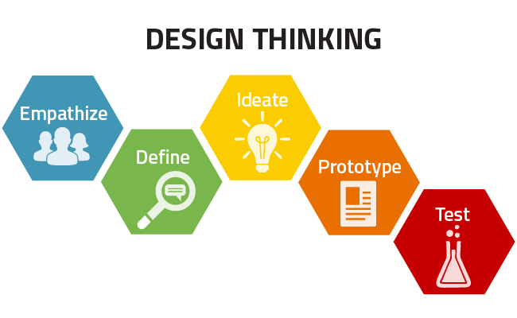

Gambar 1. 2 Skema Design Thinking
(Sumber : Purba, 2018 https://medium.com/@rahelpurba00/design-thinking-5530d5f92f23 diakses pada 20 Oktober 2022 )

- Emphatize
Setelah mengetahui user atau pengguna yang akan dituju, selanjutnya seorang design thinker perlu mengetahui pengalaman, emosi, dan situasi dari si pengguna. Mencoba memahami kebutuhan pengguna.
- Define
Kemudian setelah design thinker mengetahui kebutuhan pengguna, maka dari itu desainer butuh menggambarkan ide atau posisi pengguna yang nantinya menjadi dasar produk atau aplikasi yang akan dibuat. Hal tersebut bisa dilakukan dengan membuat daftar kebutuhan pengguna dan dapat mengetahui kondisi yang sedang terjadi.

- Ideate
Dengan menyesuaikan kebutuhan pengguna, maka desainer butuh menggambarkan solusi yang dibutuhkan. Hal tersebut bisa dilakukan dengan melakukan diskusi bersama tim dengan menggabungkan kreativitas dari masing-masing desainer.
- Prototype
Ide yang sudah direncanakan sebelumnya butuh untuk diimplementasikan pada sebuah aplikasi atau produk uji coba. Diperlukan sebuah produk nyata dan kemungkinan percobaan dari pengguna.
- Test
Dari produk atau uji coba yang sudah dibuat, kemudian dilakukan uji coba dengan pengguna. Dari pengalaman pengguna dalam menggunakan produk uji coba, maka desainer akan mendapatkan saran dan masukkan untuk menghasilkan produk yang lebih baik dan melakukan perbaikan pada produk yang ada.

Sistematika Penulisan
Untuk memahami tugas akhir ini, maka materi-materi yang tertera akan dikelompokkan menjadi beberapa sub bab dengan sistematika penulisan sebagai berikut.

BAB I PENDAHULUAN
Berisi latar belakang, rumusan masalah, tujuan, manfaat, batasan masalah, metode dan sistematika penulisan.
BAB II TINJAUAN PUSTAKA
Berisi tentang penelitian terdahulu dan teori terkait.
BAB III ANALISIS DAN PERANCANGAN
Berisi tentang analisis, perancangan, dan rancangan pengujian.
BAB IV PEMBAHASAN
Berisi tentang gambaran umum objek penelitian, implementasi dan uji
coba.
BAB V PENUTUP
Berisi kesimpulan dan saran.

